École les Korrigans. Découverte des jeux anciens
Publié le 26 mai 2019 à 17h06
Voir les commentaires
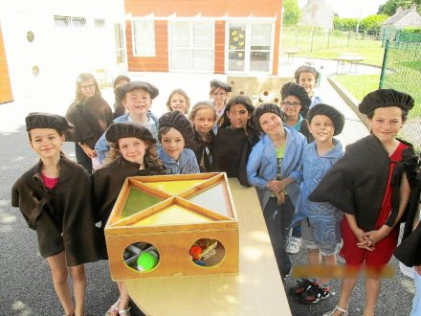
Vendredi 24 mai, à Treffléan, c’est en tenue d’époque que les élèves de l’école Les Korrigans ont joué aux jeux de leurs aïeuls : boules, anneaux et palets ont virevolté pour atteindre leur but. Les parents n’ont pu être qu’admiratifs en constatant la dextérité de leurs bambins, car ils étaient invités à venir jouer également. Le projet de l’école intitulé « Au fil du temps » a permis encore une fois la rencontre entre différentes générations. L’association « Le grand méchant Lude » d’Elven a mis à disposition une dizaine de jeux pour le plaisir de tous.

